Звіт

про виконання лабораторної роботи № 3.4

Розгалуження, задане плоскою фігурою

з дисципліни «Алгоритмізація та програмування»

студента групи ІК-12

Волошина Олега

Мета роботи:

Навчитися описувати формулами нерівності, задані плоскою фігурою.

Умова завдання:

Написати програму, яка визначає чи попадає точка з заданими координатами в область, зафарбовану на рисунку сірим кольором. Результати роботи програми вивести у вигляді текстового повідомлення. Якщо у завданні є параметр R (параметри R1 та R2, a, b) – 81 то ці дані вводяться з клавіатури.

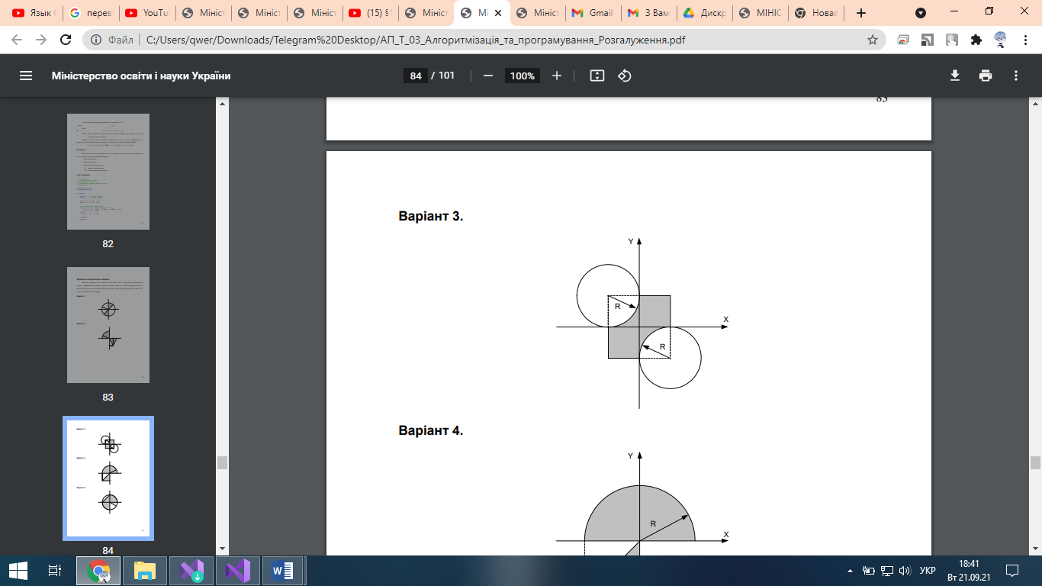

Блок-схема та UML-activity діаграма:

